REQUERIMENTO /2022.

GABINETE DA VEREADORA LÉA SILVA

SR. PRESIDENTE, SRS. VEREADORES,
SRAS. VEREADORAS:

A vereadora Josefa Léa da Silva, que a presente subscreve, com assento nesta Egrégia Casa de Leis, vêm através desta, após ouvir o Plenário, requerer moção de pesar para a família do senhor Francisco das Chagas Goncalves de Freitas, pelo seu falecimento. Neste momento de dor me solidarizo com nossos familiares e expresso as mais sinceras condolências pela a perda.

PLENÁRIO EDMILSOM FEITOSA CAVALCANTE, 19 DE SETEMBRO 2022.

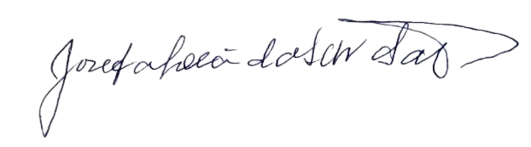

Josefa Léa da Silva Santos
Vereadora – CIDADANIA

